 | РОССИЙСКИЙ ФУТБОЛЬНЫЙ СОЮЗ  МАОО СФФ «Центр» | 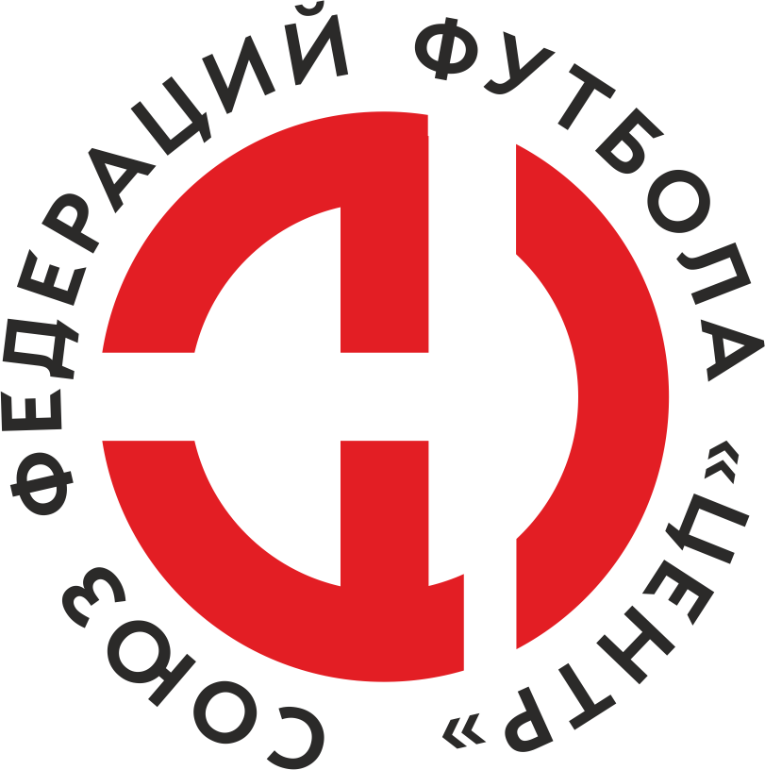
ПРОТОКОЛ № _____
Первенство России по футболу среди команд III дивизиона, зона «Центр»
_____ финала Кубка России по футболу среди команд III дивизиона, зона «Центр»

Стадион «Десна» (Брянск) | Дата: | 7 мая 2022

Динамо-Брянск-М (Брянск) |  |  |  |  | Атом (Н-воронеж)
команда хозяев |  |  |  |  | команда гостей
Начало: | 17:00 | Освещение: | Естественное |  | Количество зрителей: | 200

Результат: | 2:3 | в пользу | Атом (Н-воронеж)

1 тайм: | 1:0 | в пользу | в пользу Динамо-Брянск-М (Брянск)

Доп. Вр. в пользу Серия 11-метровых в пользу

Судья: | Мизюркин Юрий (Калуга) | кат. | 1 кат.

1 помощник: | Коренков Кирилл Калуга | кат. | 3 кат.

2 помощник: | Сисикин Кирилл Калуга | кат. | 3 кат.

Резервный судья: |  | Макеенков Артур | кат. | 2 кат.
Инспектор: | Кадыков Сергей Петрович Калуга
Делегат:

Счет | Имя, фамилия | Команда | Минута, на которой забит мяч
 |  |  | С игры | С 11 метров | Автогол
1:0 | Иван Новиков | Динамо-Брянск-М (Брянск) | 16
2:0 | Артем Медведев | Динамо-Брянск-М (Брянск) |  | 48
2:1 | Максим Беляев | Атом (Н-воронеж) | 61
2:2 | Аким Абдоков | Атом (Н-воронеж) | 76
2:3 | Иван Щербаков | Атом (Н-воронеж) | 80

Подпись судьи : _____________________ /_________________________ /
Предупреждения
Мин | Имя, фамилия | Команда | Основание
35 | Михаил Сентюрин | Атом (Н-воронеж) | Грубая игра
36 | Максим Пикатов | Динамо-Брянск-М (Брянск) | Грубая игра
62 | Роман Горбунов | Атом (Н-воронеж) | Грубая игра

Удаления

Мин | Имя, фамилия | Команда | Основание

Представитель принимающей команды: ______________________ / _____________________

Представитель команды гостей: _____________________ / _________________________

Замечания по проведению игры ______________________________________________________________________________________________________________________________________________________________________________________________________________________________________________________________________________________________________________________________________________________________________________________________________________________________________________________________________________________________________________________________
Травматические случаи (минута, команда, фамилия, имя, номер, характер повреждения, причины, предварительный диагноз, оказанная помощь): _________________________________________________________________________________________________________________________________________________________________________________________________________________________________________________________________________________________________________________________________________________________________________________________________________________________________________
Подпись судьи: _____________________ / _________________________
РОССИЙСКИЙ ФУТБОЛЬНЫЙ СОЮЗ
МАОО СФФ «Центр»

Приложение к протоколу № |  |  |  |  |  | Дата: | 7 мая 2022
Команда: |  | Динамо-Брянск-М (Брянск)

Игроки основного состава |  | Цвет футболок: белые Цвет гетр: синие
НЛ – нелюбитель  НЛОВ – нелюбитель,  ограничение возраста |  | Номер игрока | Заполняется печатными буквами
 |  |  | Имя, фамилия
 | НЛОВ | 1 | Данила Чувасов
 |  | 6 | Данил Жиляев
 | НЛОВ | 13 | Даниил Фомичев
 |  | 2 | Максим Кулешов
 |  | 22 | Арсений Медведев
 | НЛ | 20 | Андрей Ефимчук
 |  | 32 | Максим Пикатов (к)
 | НЛОВ | 10 | Артем Медведев
 | НЛОВ | 5 | Кирилл Пахомов
 | НЛОВ | 14 | Александр Новиков
 |  | 15 | Иван Новиков
Запасные игроки
 |  | 16 | Максим Лиман
 |  | 11 | Никита Черняков
 |  | 19 | Павел Лайков
 |  | 7 | Егор Мамонов
 |  | 21 | Антон Кисленков
 |  | 3 | Матвей Зимонин
 |  | 8 | Кирилл Мишин
 |  | 4 | Алексей Берлиян
 |  | 9 | Максим Ижутин
Тренерский состав и персонал |  | Фамилия, имя, отчество |  | Должность
 |  | 1 | Дмитрий Вячеславович Дурнев | Тренер вратарей
 |  | 2 | Леонид Васильевич Гончаров | Администратор
 |  | 3 | Владимир Иванович Синицкий | Врач
 |  | 4
 |  | 5
 |  | 6
 |  | 7

Представитель команды: ______ __________________ подпись: ___________________
(Фамилия, И.О.)
Замена |  | Вместо |  |  | Вышел |  |  |  | Мин |  | Судья: _________________________
1 |  | Александр Новиков |  |  | Максим Ижутин |  |  |  | 61
2 |  | Артем Медведев |  |  | Павел Лайков |  |  |  | 64 |  | Подпись Судьи: _________________
3 |  | Кирилл Пахомов |  |  | Алексей Берлиян |  |  |  | 67
4 |  | Андрей Ефимчук |  |  | Кирилл Мишин |  |  |  | 72
5 |  | Максим Ижутин |  |  | Егор Мамонов |  |  |  | 80
6 |  | Иван.В. Новиков |  |  | Антон Кисленков |  |  |  | 85
7
РОССИЙСКИЙ ФУТБОЛЬНЫЙ СОЮЗ
МАОО СФФ «Центр»

Приложение к протоколу № |  |  |  |  |  |  |  | Дата: |  | 7 мая 2022
Команда: |  |  | Атом (Н-воронеж)

Игроки основного состава |  | Цвет футболок: Синие Цвет гетр: Белые
НЛ – нелюбитель  НЛОВ – нелюбитель,  ограничение возраста |  | Номер игрока | Заполняется печатными буквами
 |  |  | Имя, фамилия
 |  | 81 | Владимир Кутырев
 |  | 4 | Роман Горбунов
 |  | 57 | Максим Беляев
 |  | 21 | Владимир Мезинов
 |  | 17 | Денис Якунин (к)
 |  | 7 | Михаил Сентюрин
 |  | 23 | Михаил Белов
 |  | 11 | Дмитрий Сапельников
 |  | 52 | Дмитрий Забродин
 |  | 9 | Антон Мамонтов
 |  | 10 | Сергей Колпаков
Запасные игроки
 |  | 85 | Дмитрий Лавлинский
 |  | 8 | Роберт Ямлиханов
 |  | 22 | Аким Абдоков
 |  | 77 | Иван Щербаков
 |  | 2 | Иван Борсяков
 |  | 1 | Дмитрий Селезнев
Тренерский состав и персонал |  | Фамилия, имя, отчество |  | Должность
 |  | 1 | Сергей Сергеевич Панин | Начальник команды
 |  | 2
 |  | 3
 |  | 4
 |  | 5
 |  | 6
 |  | 7

Представитель команды: _________ _____________ __ подпись: ______________________
(Фамилия, И.О.)
Замена |  | Вместо |  | Вышел | Мин | Судья : ______________________
1 |  | Михаил Белов |  | Иван Щербаков | 46
2 |  | Дмитрий Сапельников |  | Аким Абдоков | 46 | Подпись Судьи : ______________
3 |  | Владимир Мезинов |  | Дмитрий Лавлинский | 58
4 |  | Дмитрий Забродин |  | Иван Борсяков | 80
5 |  | Сергей Колпаков |  | Роберт Ямлиханов | 85
6
7
РОССИЙСКИЙ ФУТБОЛЬНЫЙ СОЮЗ
МАОО СФФ «Центр»

Лист травматических случаев

Первенство России по футболу среди футбольных команд III дивизиона, зона «Центр»
_____ финала Кубка России по футболу среди футбольных команд III дивизиона, зона «Центр»

Приложение к протоколу № |  |  | Дата: | 7 мая 2022

Динамо-Брянск-М (Брянск) |  | Атом (Н-воронеж)
команда хозяев |  | команда гостей

Травматические случаи (минута, команда, фамилия, имя, номер, характер повреждения, причины, предварительный диагноз, оказанная помощь)
_______________________________________________________________________________________________________________________________________________________________________________________________________________________________________________________________________________________________________________________________________________________________________________________________________________________________________________________________________________________________________________________________________________________________________________________________________________________________________________________________________________________________________________________________________________________________________________________________________________________________________________________________________________________________________________________________________________________________________________________________________________________________________________________________________________________________________________________________________________________________________________________________________________________________________________________________________________________________________________________________________________________________________________________________________________________________________________________________________________________________________________

Подпись судьи : _________________________ /________________________/

